JURNAL SKRIPSI
PENGARUH EDUKASI AUDIO VISUAL BERBASIS HEALTH PROMOTION MODEL TERHADAP PENERAPAN ISI PIRINGKU DI SDN SAWO 1 KUTOREJO MOJOKERTO

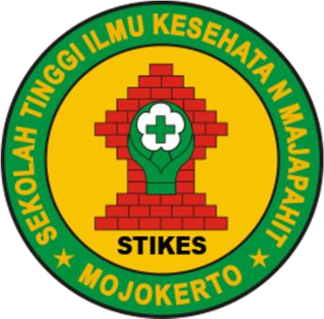

ELLI YANTI AYU ANGGRAINI
NIM. 1914201011

PROGRAM STUDI S1 ILMU KEPERAWATAN
SEKOLAH TINGGI ILMU KESEHATAN MAJAPAHIT
MOJOKERTO
2023
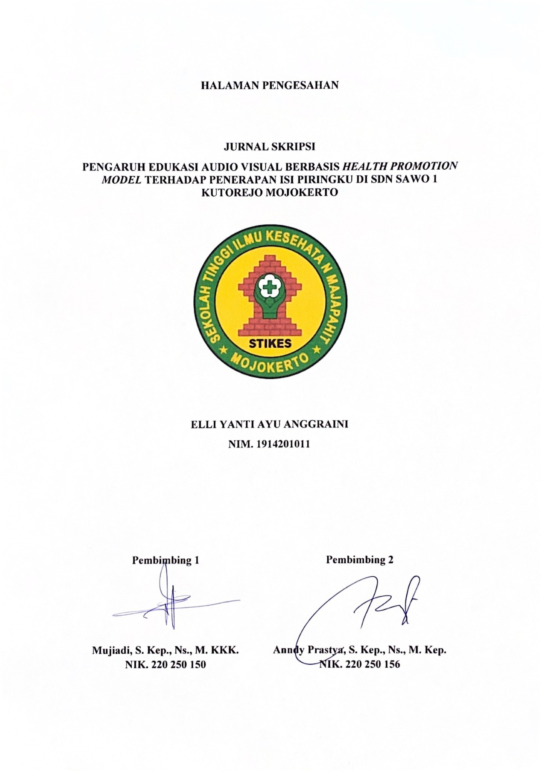
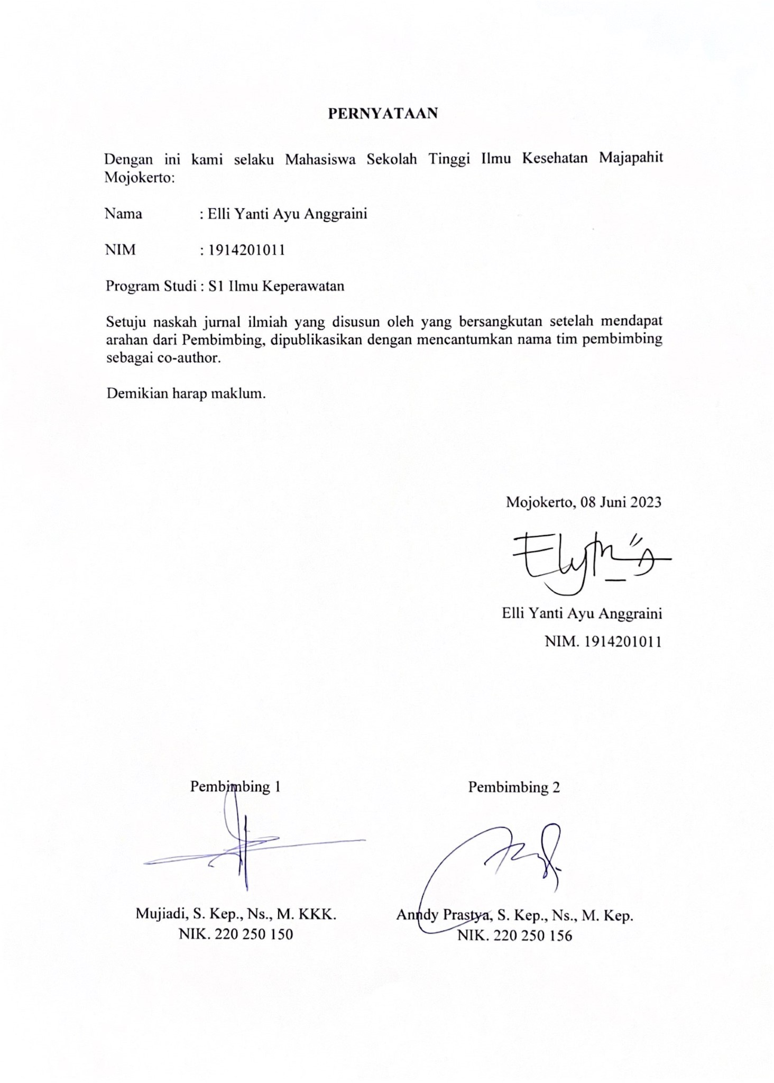
PENGARUH EDUKASI AUDIO VISUAL BERBASIS HEALTH PROMOTION MODEL TERHADAP PENERAPAN ISI PIRINGKU DI SDN SAWO 1 KUTOREJO MOJOKERTO

Elli Yanti Ayu Anggraini
Prodi S1 Keperawatan STIKES Majapahit Mojokerto
Email: elliyanti.ayy@gmail.com

Mujiadi, S. Kep., Ns., M. KKK.
Prodi S1 Keperawatan STIKES Majapahit Mojokerto
Email: mujiadi.k3@gmail.com

Anndy Prastya, S. Kep., Ns., M. Kep
Prodi S1 Keperawatan STIKES Majapahit Mojokerto
Email: anndyprastya@gmail.com

Abstrak - Salah satu upaya untuk mengetahui derajat kesehatan masyarakat adalah pengetahuan tentang gizi. Berbagai masalah gizi dan kesehatan bisa muncul akibat kurangnya pengetahuan tentang pola makan seimbang. Penelitian ini bertujuan untuk mengetahui pengaruh edukasi audio visual berbasis health promotion model terhadap pengetahuan dan penerapan isi piringku pada siswa.Penelitian ini menggunakan metode One Group Pre-Post Test Design. Populasi dalam penelitian ini berjumlah 176 orang dan sampel berjumlah 33 orang. Instrumen pada penelitian ini adalah kuesioner pengetahuan isi piringku dan lembar observasi penerapan isi piringku. Hasil penelitian menunujukkan rata-rata pengetahuan responden sebelum diberikan edukasi adalah 82,39 sedangkan rata-rata responden setelah diberikan edukasi adalah 88,54. Pada penerapan isi piringku 57,6% responden masih kurang dalam menerapkan isi piringku sebelum diberikan edukasi kesehatan, akan tetapi setelah diberikan edukasi 63,6% responden sudah baik dalam menerapkan isi piringku. Berdasarkan hasil uji statistik Uji Paired Sample T-Test pada pengetahuan didapatkan hasil p value sebesar 0,000. Sedangkan untuk penerapan isi piringku hasil dari uji statistik Willcoxon didapatkan p value sebesar 0,000. Terdapat pengaruh edukasi audio-visual berbasis health promotion model terhadap pengetahuan dan penerapan tentang isi piringku di SDN Sawo 1 Kutorejo Mojokerto. Diharapkan orang tua dapat mengembangkan kreatifitasnya dalam menyiapkan makanan sehari-hari sehingga dapat memenuhi kebutuhan asupan gizi siswa.
Kata Kunci: Media, Pengetahuan, Penerapan Isi Piringku

Abstract - One of the efforts to determine the degree of public health is knowledge of nutrition. Various nutritional and health problems can arise due to a lack of knowledge about a balanced diet.This study aims to determine the effect of audio-visual-based education health promotion model towards knowledge and application of Isi Piringku. This research uses the method One Group Pre-Post Test Design. The population in this study was 176 people and the sample was 33 people. The instruments in this study were a knowledge questionnaire on the Isi Piringku and an observation sheet on the application of the contents of my plate. The results of the study showed that the average knowledge of respondents before being given education was 82.39 while the average of respondents after being given education was 88.54. In applying the contents of my plate 57.6% of respondents were still lacking in applying the contents of my plate before being given health education, but after being given education 63.6% of respondents were good at applying Isi Piringku. Based on statistical test results Uji Paired Sample T-Test on the knowledge obtained results p value of 0.000. As for the application of the contents of my plate, the results of statistical tests Wilcoxon obtained p value of 0.000. There is the influence of audio-visual based education health promotion model knowledge and application of Isi Piringku at elementary school Sawo 1 Kutorejo Mojokerto.It is hoped that parents can develop their creativity in preparing daily meals so that they can meet the nutritional needs of students.
Keywords: Media, Knowledge, Isi Piringku.

PENDAHULUAN
Salah satu upaya yang sangat penting untuk mengetahui derajat kesehatan masyarakat adalah pengetahuan tentang gizi. Berbagai masalah gizi dan masalah kesehatan bisa muncul akibat kurangnya pengetahuan tentang pola makan seimbang. Beberapa masalah yang dapat timbul adalah ketidakseimbangan makanan, makan berlebih atau kurang secara bersamaan, yang dapat menimbulkan beban ganda masalah gizi di masyarakat. Hal ini dapat terjadi pada berbagai kelompok umur, salah satunya terjadi pada anak usia sekolah (Handayani, 2020). Anak usia sekolah termasuk kelompok beresiko tinggi. Gizi buruk dan gizi lebih pada anak berdampak negatif terhadap potensi pertumbuhan ekonomi negara. Anak yang kekurangan makanan bergizi akan terhambat pertumbuhan fisik, mental dan intelektualnya (Fitriani, 2021).
World Health Organization (WHO) melaporkan status gizi anak di dunia dengan prevalensi kekurusan sekitar 13,9%, jumlah anak yang mengalami kekurusan sebanyak 93,4 juta orang (Suyanto & Ernalia, 2018). Status gizi dinilai menurut 3 indeks, yaitu berat badan menurut umur (BB/U), tinggi badan menurut umur (TB/U), berat badan menurut tinggi badan (BB/TB). Berdasarkan Hasil Pemantauan Status Gizi (PSG) tahun 2017 didapatkan presentase sangat pendek dan pendek pada anak sekolah usia 5-12 tahun berdasarkan TB/U disebutkan sangat pendek sebesar 8,3% dan pendek sebesar 19,4%. Sementara presentase sangat kurus dan kurus pada anak sekolah usia 5-12 tahun berdasarkan IMT/U didapatkan 3,4% anak sangat kurus dan 7,5% anak kurus. Provinsi dengan presentase sangat pendek tertinggi adalah NTT dengan presentase 16,8% dan provinsi dengan presentase sangat pendek terendah adalah DIY dengan presentase 2,6%, presentase sangat pendek di Jawa Timur sendiri didapatkan sebanyak 3,5%. Provinsi dengan presentase sangat kurus tertinggi adalah Papua Barat dengan presentase 8,6% dan provinsi dengan presentase sangat kurus terendah adalah Bali dengan presentase 1,4%, presentase sangat kurus di Jawa Timur sendiri didapatkan sebanyak 1,9%. (Kemenkes RI., 2017).
Masalah gizi dipengaruhi oleh banyak faktor dan sangat kompleks sehingga asupan makanan yang tidak adekuat dan tingginya prevalensi penyakit infeksi merupakan dua penyebab langsung terjadinya gizi buruk. Selain itu, masalah gizi juga dipengaruhi oleh faktor lain, seperti kurangnya pengetahuan individu dan orang tua, pendidikan yang buruk, hygine dan sanitasi perorangan yang buruk, serta pelayanan kesehatan. Faktor lain yang tidak kalah penting adalah faktor budaya, ekonomi, pendidikan dan politik pendidikan serta gaya hidup, yang juga berperan penting dalam munculnya masalah gizi (Fitriani, 2021)
Salah satu cara untuk meningkatkan pengetahuan seseorang adalah dengan memberikan pendidikan gizi sedini mungkin. Edukasi gizi dapat dilakukan melalui penyuluhan, dengan membagikan poster, brosur atau pamflet kepada anak sekolah. Menurut Healthy People 2010 dalam (Pramono et al., 2014), Pendidikan gizi akan meningkatkan pengetahuan gizi anak dan akan membantu sikap anak yang dapat mempengaruhi kebiasaan anak dalam memilih makanan dan snack yang menyehatkan. Pengaruh pendidikan gizi terhadap kesehatan mungkin akan lebih efektif jika targetnya adalah langsung pada orang tua anak.
Menurut Nola J. Pender, Promosi Kesehatan dan Pencegahan Penyakit harus menjadi fokus utama dalam perawatan kesehatan, dan ketika promosi dan pencegahan kesehatan gagal mengantisipasi keadaan dan masalah, maka perawatan dalam penyakit menjadi prioritas berikutnya. Model Promosi Kesehatan mencatat bahwa setiap orang memiliki karakteristik dan pengalaman pribadi yang unik yang memengaruhi tindakan selanjutnya. Perilaku mempromosikan kesehatan adalah hasil perilaku yang diinginkan dan merupakan titik akhir dalam Model Promosi Kesehatan. Perilaku mempromosikan kesehatan harus menghasilkan peningkatan kesehatan, peningkatan kemampuan fungsional dan kualitas hidup yang lebih baik di semua tahap perkembangan (Dedy, 2020).

METODE PENELITIAN
Penelitian ini adalah penelitian kuantitatif yang menggunakan metode Pra Eksperimental dengan pendekatan One Group Pre-Post Test Design. Penelitian ini dilakukan di SDN SAWO 1 Kutorejo dengan populasi dalam penelitian adalah orang tua siswa yang berjumlah 176 orang dan sampel berjumlah 33 orang dengan pengambilan sampel menggunakan teknik Proportionate Random Sampling. Metode pengumpulan data dilakukan dengan menggunakan kuisoner isi piringku yang diisi oleh responden beserta lembar observasi penerapan isi piringku selama 1 minggu yang diisi oleh peneliti.

HASIL PENELITIAN
Data penelitian ini diperoleh dari data primer, Penyajian data dimulai, karakteristik responden yang terdiri dari data umum dan data khusus. Data umum pada penelitian ini terdiri dari usia, tingkat pendidikan, pekerjaan, penghasilan keluarga, jumlah anak, dan frekuensi menonton video.

- Karakteristis Data Umum
Tabel 1. Karakteristik Data Umum
Data | Frekuensi (f) | Presentase (%)
Usia
20-29 tahun | 5 | 15,2%
30-39 tahun | 15 | 45,5%
40-49 tahun | 13 | 39,4%
Total | 33 | 100%
Tingkat Pendidikan
SD | 3 | 9,1%
SLTP | 13 | 39,4%
SLTA | 15 | 45,5%
S1 | 2 | 6,1%
Total | 33 | 100%
Pekerjaan
IRT | 25 | 75,8%
Buruh Tani | 3 | 9,1%
Guru | 1 | 3,0%
Dagang | 2 | 6,1%
Karyawan Swasta | 2 | 6,1%
Total | 33 | 100%

Data | Frekuensi (f) | Presentase (%)
Penghasilan keluarga
Rp. 1.000.000 –  Rp. 2.500.000 | 15 | 45,5%
Rp. 2.500.000 – Rp.4.000.000 | 12 | 36,4%
>Rp. 4.000.000 | 6 | 18,2%
Total | 33 | 100%
Jumlah anak
1 | 4 | 12,1%
2 | 20 | 60,6%
3 | 7 | 21,2%
4 | 2 | 6,1%
Total | 33 | 100%
Frekuensi menonton video
1 kali | 10 | 30,3%
2 kali | 17 | 51,5%
3 kali | 6 | 18,2%
Total | 33 | 100%

Berdasarkan tabel 1 diperoleh data dari 33 responden hampir setengahnya ber-usia 30-39 tahun sebanyak 15 orang (45,5%), hampir setengah pendidikan terakhir responden adalah SLTA yaitu sebanyak 15 orang (45,5%), hampir seluruh pekerjaan responden adalah IRT (Ibu Rumah Tangga) yaitu sebanyak 25 orang (75,8%), hampir setengah responden berpenghasilan sekitar Rp.1.000.000 – Rp. 2.500.000 yaitu sebanyak 15 orang (45,5%), sebagian besar responden memiliki anak berjumlah 2 yaitu sebanyak 20 orang (60,6%), hampir setengah dari responden memutar ulang video sebanyak 2 kali yaitu 17 orang (51,5%).
- Karakteristik Data Khusus
- Pengetahuan responden tentang Isi Piringku Sebelum diberikan Edukasi
Tabel 2.1. Pengetahuan Isi Piringku Sebelum Diberikan Edukasi
N | Mean | Median | Modus | Std. Deviation | Minimum | maximum
33 | 82,39 | 80 | 80 | 12,60 | 53 | 100
Berdasarkan tabel 2.1 diperoleh data dari 33 responden, rata-rata nilai yang didapatkan adalah 82,39 yang berarti pengetahuan sebagian besar responden dalam kategori baik.

- Pengetahuan responden tentang Isi Piringku Setelah diberikan Edukasi
Tabel 2.2. Pengetahuan Isi Piringku Setelah Diberikan Edukasi
N | Mean | Median | Modus | Std. Deviation | Minimum | maximum
33 | 85,51 | 86 | 86 | 8,97 | 66 | 100
Berdasarkan tabel 2.2 diperoleh data dari 33 responden, rata-rata nilai yang didapatkan adalah 85,51 yang berarti pengetahuan sebagian besar responden dalam kategori baik.
- Penerapan Isi Piringku pada Siswa Sebelum diberikan Edukasi
Tabel 2.3. Penerapan Isi Piringku Sebelum Diberikan Edukasi
Pre-Test | Frekuensi (f) | Presentase (%)
Baik | 0 | 0,0%
Cukup | 14 | 42,2%
Kurang | 19 | 57,6%
Jumlah | 33 | 100%
Berdasarkan tabel 2.3 didapatkan data dari 33 responden, sebagian besar masih kurang dalam menerapkan isi piringku pada bekal siswa yaitu sebanyak 19 responden (57,6%).
- Penerapan Isi Piringku pada Siswa Setelah diberikan Edukasi
Tabel 2.4. Penerapan Isi Piringku Setelah Diberikan Edukasi
Post-Test | Frekuensi (f) | Presentase (%)
Baik | 21 | 63,6%
Cukup | 10 | 30,3%
Kurang | 2 | 6,1%
Jumlah | 33 | 100%
Berdasarkan tabel 2.4 didapatkan data dari 33 responden, sebagian besar sudah baik dalam menerapkan isi piringku pada bekal siswa yaitu sebanyak 21 responden (63,6%).

- Pengaruh edukasi audio-visual berbasis health promotion model terhadap pengetahuan isi piringku
Tabel 2.5. Pengetahuan Responden Sebelum dan Sesudah Diberikan Edukasi
 | Pengetahuan |  | P Value
 | Pre-Test | Post-Test | P Value
Mean | 82,39 | 85,51 | 0,000
N | 33 | 33 | 0,000
Std. Deviation | 12,60 | 8,97 | 0,000
Berdasarkan data tabel 2.5 diperoleh rata-rata pengetahuan responden sebelum diberikan edukasi adalah 82,39 sedangkan rata-rata responden setelah diberikan edukasi adalah 88,54. Berdasarkan hasil uji statistik yang sebelumnya sudah dilakukan uji normaitas Shapiro-Wilk dengan hasil signifikan pre-test = 0,66 dan hasil signifikan post-test = 0,059 (hasil uji normalitas keduanya >0,05 yang berarti data tersebut berdistribusi normal) yang kemudian di uji dengan menggunakan Uji Paired Sample T-Test didapatkan hasil p value sebesar 0,000 yang berarti p value < α: 0,05.
- Pengaruh edukasi audio-visual berbasis health promotion model terhadap penerapan isi piringku
Tabel 2.6. Penerapan Isi Piringku Pada Siswa Sebelum dan Sesudah Diberikan Edukasi
 | Penerapan Isi Piringku |  | P Value
 | Pre-Test | Post-Test | P Value
Baik | 0 | 21 | 0,000
Cukup | 14 | 10 | 0,000
Kurang | 19 | 2 | 0,000
Total | 33 | 33 | 0,000
Berdasarkan data tabel 2.6 diperoleh dari 33 responden kebanyakan dari mereka masih kurang dalam menerapkan isi piringku ketika sebelum diberikan edukasi kesehatan yakni sebanyak 19 responden, akan tetapi setelah diberikan edukasi kebanyakan responden sudah baik dalam menerapkan isi piringku pada siswa yakni 21 responden. Berdasarkan hasil uji statistik Willcoxon didapatkan hasil p value sebesar 0,000 yang berarti p value < α: 0,05.
PEMBAHASAN
Berikut adalah pembahasan dari hasil penelitian tentang pengaruh edukasi audio visual berbasis health promotion model terhadap penerapan isi piringku di SDN Sawo 1 Kutorejo Mojokerto.
- Pengetahuan Responden dan Penerapan Isi Piringku Pada Siswa Sebelum diberikan Edukasi Audio-Visual Berbasis Health Promotion Model.
pengetahuan mengenai isi piringku pada orang tua siswa SDN Sawo 1 Kutorejo sebelum di berikan edukasi didapatkan hasil rata-ratanya adalah 82,39 yang berarti pengetahuan sebagian besar responden dalam kategori baik.
Sugiyono, 2013 mengemukakan bahwa pengetahuan dapat dipengaruhi oleh beberapa faktor antara lain tingkat pendidikan, umur, informasi, budaya, serta pengalaman. Semakin tingginya tingkat pendidikan seseorang maka akan semakin luas pula tingkat pengetahuannya (Rachmatika, 2020)
Hal ini sejalan dengan penelitian yang dilakukan oleh Oka & Annisa, (2019) dimana dijelaskan pada penelitiannya bahwa tingkat pendidikan menjadi salah satu faktor yang mempengaruhi pengetahuan. Di dalam penelitiannya menjelaskan tingkat pendidikan ibu turut menentukan mudah tidaknya seorang ibu dalam menyerap dan memahami pengetahuan informasi tentang gizi yang didapatkannya. Pendidikan juga sangat perlu untuk seorang ibu agar dapat lebih tanggap terhadap adanya masalah gizi di dalam keluarga dan di harapkan bisa mengambil tindakan yang tepat segera mungkin jika ada masalah yang terjadi. Semakin tinggi tingkat pendidikan maka semakin tinggi nilai yang didapat responden pada pre-test pengetahuan isi piringku
Pada penelitian yang dilakukan oleh (Rahmawati et al., 2019) usia menjadi salah satu faktor yang berhubungan dengan pengetahuan. Di dalam penelitiannya menjelaskan memori atau daya ingat seseorang salah satunya dipengaruhi oleh usia, dimana daya tangkap dan pola pikir seseorang semakin matang seiring dengan usia sehingga pengetahuan yang diperoleh juga semakin membaik. Pada penelitian ini hampir setengah responden berada di rentan usia 30-39 tahun dimana responden masih dengan mudah untuk menangkap dan menerima informasi
Pada awal penelitian mayoritas responden masih dalam kategori kurang saat menerapkan porsi makan sesuai isi piringku. Dapat dilihat dari hasil terdapat 19 (57,6%) responden yang masih kurang baik dalam menerapkan isi piringku pada bekal siswa.
Menurut (Sofiatun, 2017) Faktor penyebab status gizi buruk dapat berupa penyebab tak langsung seperti kurangnya jumlah dan kualitas makanan yang dikonsumsi, menderita penyakit infeksi, cacat bawaan, menderita penyakit kanker dan penyebab langsung yaitu ketersediaan pangan rumah tangga, perilaku dan pelayanan kesehatan. Sedangkan faktor- faktor lain selain faktor kesehatan, tetapi juga merupakan masalah utama gizi buruk adalah kemiskinan, pendidikan rendah, dan ketersediaan pangan.
Pada penelitian yang dilakukan oleh (Cerika Rismayanthi, 2015) menjelaskan bahwa terdapat hubungan yang signifikan antara tingkat penghasilan orangtua dengan status gizi siswa TK Islam Zahrotul Ulum, Karang Ampel, Indramayu. Pada penelitiannya menjelaskan menjelaskan orangtua yang memiliki pendapatan yang memadai akan menunjang status gizi anak, karena orangtua dapat menyediakan semua kebutuhan anak baik primer maupun skunder. Orangtua yang memiliki tingkat penghasilan yang mapan dari segi pengahasilan akan memperhatikan kualitas asupan gizi anaknya, setiap kali memberi makanan akan mempertimbangkan yang terbaik bagi anaknya. Orangtua yang memiliki penghasilan yang rendah biasanya memberi asupan makanan seadanya tanpa mempertimbangkan kualitas gizi.
- Pengetahuan Responden dan Penerapan Isi Piringku Pada Siswa Sesudah diberikan Edukasi Audio-Visual Berbasis Health Promotion Model
pengetahuan mengenai isi piringku pada orang tua siswa SDN Sawo 1 Kutorejo setelah di berikan edukasi didapatkan hasil rata-ratanya adalah 85,51 yang berarti pengetahuan sebagian besar responden dalam kategori baik.
Pengetahuan merupakan hasil dari tahu, dan ini terjadi setelah orang melakukan pengindraan terhadap suatu objek tertentu. Penginderaan terjadi melalui panca indra manusia, yakni indra penglihatan, pendengaran, penciuman, rasa dan raba. Sebagaian besar pengetahuan manusia diperoleh melalui mata dan telinga. ada penelitian yang dilakukan oleh (Bertalina, 2013) dijelaskan bahwa terdapat hubungan antara pengetahuan ibu dengan status gizi anak usia sekolah. Pengetahuan seseorang juga dapat dipengaruhi oleh niat individu untuk mencari dan menggali informasi, dengan memutar ulang video yang diberikan oleh peneliti responden dapat mengingat dengan baik pesan yang disampaikan oleh peneliti, sehingga pengetahuan responden mengenai isi piringku juga meningkat.
Pada penerapan isi piringku setelah dilakukan penyuluhan menunjukkan perubahan pada penerapan isi piringku. terdapat 21 (63%) responden dengan kategori baik dalam menerapkan isi piringku pada bekal siswa.
Pada penelitian yang dilakukan oleh (Putri et al., 2015) menjelaskan bahwa salah satu faktor yang berhubungan dengan status gizi anak adalah pekerjaan ibu, ibu yang tidak bekerja dalam keluarga dapat mempengaruhi asupan gizi balita karena ibu berperan sebagai pengasuh dan pengatur konsumsi makanan anggota keluarga. Ibu yang bekerja tidak memiliki waktu yang cukup untuk mengasuh dan merawat anaknya sehingga anaknya dapat menderita gizi kurang. Responden dengan pekerjaan ibu rumah tangga memiliki waktu yang luang untuk memperhatikan kebutuhan gizi keluarganya.
Putri et al., (2015) menjelaskan pada penelitian salah satu faktor yang berhuungan dengan status gizi anak adalah jumlah anak, pada penelitiannya di dapatkan hasil persentase ibu dengan jumlah anak > 2 orang lebih banyak menderita status gizi kurang yaitu 50,8% dibandingkan dengan ibu yang jumlah ankanya ≤ 2 orang yaitu 31,5%. Jumlah anak yang banyak pada keluarga meskipun keadaan ekonominya cukup akan mengakibatkan berkurangnya perhatian dan kasih sayang orang tua yang di terima anaknya, terutama jika jarak anak yang terlalu dekat. Hal ini dapat berakibat turunnya nafsu makan anak sehingga pemenuhan kebutuhan primer anak seperti konsumsi makanannya akan terganggu dan hal tersebut akan berdampak terhadap status gizi anaknya.
Menurut teori Snehandu B. Kar perilaku kesehatan seseorang atau masyarakat ditentukan oleh niat orang terhadap objek kesehatan dan kebebasan dari individu untuk mengambil keputusan / bertindak (Mahendra et al., 2019). Kuswanti & Azzahra (2022) mengemukakan pada penelitian bahwa pengetahuan ibu menjadi salah satu faktor yang berhubungan dengan pemenuhan gizi pada anak, pada penelitiannya menjelaskan ibu yang memiliki pengetahuan baik memungkinkan untuk dapat memperbaharui dan menambahkan pengetahuan yang sudah ada, sehingga ibu dapat lebih mudah menerima informasi baru yang akan diberikan selama informasi tersebut sesuai dengan fakta dan memiliki sumber yang terpercaya. Dengan semakin sering responden memutar ulang video yang diberikan oleh peneliti membuat pengetahuan responden menjadi bertambah, dan menjadikan daya ingat responden mengenai materi penjelasan isi piringku meningkat sehingga responden dapat menerapkan isi piringku pada bekal siswa dengan baik.
- Pengaruh Edukasi Audio-Visual Berbasis Health Promotion Model Terhadap Pengetahuan dan Penerapan Isi Piringku di SDN Sawo 1 Kutorejo Mojokerto
Berdasarkan hasil tabulasi dapat di lihat tidak ada peningkatan secara kategori pada pengetahuan responden, akan tetapi ada perubahan rata-rata nilai pengetahuan responden sebelum diberikan edukasi sebesar 82,39 kemudian terjadi pengingkatan rata-rata setelah diberikan edukasi sebesar 85,51. Dapat dilihat dari hasil uji Paired Sample T-Test didapatkan p value sebesar 0,000 < 0,05, yang berarti terdapat pengaruh edukasi audio-visual berbasis health promotion model terhadap pengetahuan isi piringku pada orang tua siswa SDN Sawo 1 Kutorejo Mojokerto.
Kurangnya pengetahuan seseorang dapat menurunkan kemampuan seseorang dalam menerapkan pengetahuan gizi dalam kehidupan sehari-hari. (Pramono et al., 2014). Pengetahuan gizi dapat dimaknai sebagai kemampuan seseorang dalam mengingat kandungan gizi makanan dan bagaimana zat gizi tersebut digunakan dalam tubuh. Pengetahuan gizi ini meliputi proses kognitif yang diperlukan untuk menghubungkan pengetahuan gizi dengan perilaku makan untuk mengembangkan struktur pengetahuan yang baik tentang gizi dan kesehatan.
Menurut teori Health Promotion Model Nola J. Pender terdapat 3 komponen yang berperan pada konsep model promosi kesehatan, diantaranya karakteristik dan pengalaman individu, perilaku spesifik dan sikap, kemudian hasil perilaku. Dimana dijelaskan pada karakteristik dan pengalaman individu terdapat beberapa faktor yang mempengaruhi diantaranya adalah faktor biologis personal (umur, indeks massa tubuh, status pubertas, status menopause, kapasitas aerobik, kekuatan, kecerdasan atau keseimbangan), yang kemudian kecerdasan individu akan mempengaruhi kemajuan diri dimana responden memiliki keputusan untuk meningkatkan kemampuan atas dirinya (Goa & Nahak, 2020)
Hal ini sejalan dengan penelitian yang dilakukan oleh Rahmy et al., (2020) dimana dijelaskan pada penelitiannya bahwa terdapat peningkatan rata-rata hasil pengetahuan setelah diberikan edukasi gizi seimbang dan penerapan isi piringku. Beberapa literatur menunjukkan pemberian edukasi gizi dengan metode ceramah telah terbukti mampu meningkatkan tingkat pengetahuan, sikap dan perilaku individu (Gambir & Nopriantini, 2018). Penggunaan media audio-visual dapat menambah keefektifan peningkatan pengetahuan jika dibandingkan hanya dengan menggunakan metode ceramah, dikarenakan responden dapat lebih tertarik dan terfokus dalam menerima informasi yang disampaikan oleh peneliti, responden dapat menggambarkan dengan jelas apa yang di sampaikan oleh peneliti dengan menyimak video yang di putarkan selama penyuluhan
Berdasarkan hasil dari tabel 2.6. diperoleh hasil sebelum diberikan edukasi jumlah frekuensi responden dengan kriterian baik bejumlah 0 responden, cukup berjumlah 14 responden, dan kurang berjumlah 19 responden, akan tetapi setelah diberikan edukasi jumlah responden dengan kriteria baik sebanyak 21 responden, cukup sebanyak 10 responden, dan kurang berjumlah 2 responden. Dapat dilihat dari hasil yang telah dilakukan uji willcoxon didapatkan hasil Pvalue sebesar 0,000 yang dapat diartikan terdapat perbedaan yang signifikan pada penerapan isi piringku sebelum dan sesudah diberikan edukasi audio-visual.
Pemberian pendidikan kesehatan akan memberikan proses perubahan sehingga terciptanya suatu perilaku yang baru . Ali (2011) mengungkapkan bahwa pendidikan kesehatan yang diberikan akan memberikan proses perubahan sehingga terciptanya suatu perilaku yang baru (Mahendra et al., 2019).
Nola J. Pender mengemukakan pada teori Health Promotion Model terdapat sikap yang berhubungan dengan aktifitas (Activity related affect) dimana dijelaskan Perasaan subjektif muncul sebelum, saat dan setelah suatu perilaku, didasarkan pada sifat stimulus perilaku itu sendiri. Perasaan yang dihasilkan kemungkinan akan mempengaruhi apakah individu akan mengulang perilaku itu lagi atau mempertahankan perilaku lamanya (Goa & Nahak, 2020).
Pada penelitian yang dilakukan oleh (Naulia et al., 2021) menunjukkan hal yang berbeda yakni tidak terdapat pengaruh edukasi gizi terhadap sikap pemenuhan gizi. Perbedaan hasil ini disebabkan oleh berbedanya sasaran responden. Pada penelitian ini responden yang digunakan adalah ibu pada anak usia sekolah, sedangkan pada penelitian Naulia responden yang digunakan adalah ibu yang mempunyai balita stunting. Perubahan perilaku juga didasari oleh niat responden dalam bertindak serta di dukung dengan ada atau tidaknya informasi yang didapat. Dari hasil perilaku setelah diberi edukasi responden memilih untuk mengubah porsi makan keseharian anaknya, salah satunya dengan menerapkan isi piringku pada bekal siswa, yang dapat dilihat terjadi perbedaan yang signifikan antara penerapan isi piringku sebelum dan sesudah diberikan edukasi. Yang berarti responden memilih mengatur kemauan dirinya untuk mengubah kebiasaan porsi makannya menjadi lebih baik.

KESIMPULAN DAN SARAN
Hasil penelitian ini menunjukkan terdapat pengaruh terdapat pengaruh edukasi audio-visual berbasis health promotion model terhadap pengetahuan dan penerapan isi piringku di SDN Sawo 1 Kutorejo Mojokerto.
Untuk terwujudnya pelaksaan penerepan isi piringku diharapkan sekolah menerapkan anjuran makan sesuai isi piringku menjadi kebiasaan bagi siswa dengan bantuan dukungan membentuk aturan internal sekolah agar membiasakan membawa bekal sesuai dengan pedoman isi piringku dan diharapkan orang tua dapat mengembangkan kreatifitasnya dalam megolah buah dan sayur dengan membuat kreasi olahan dari sayur dengan campuran bahan lain sehingga rasa sayur yang terasa pahit tidak begitu terasa dengan begitu siswa dapat menyukai rasa sayur dan dapat memenuhi kebutuhan asupan gizi siswa, untuk peneliti selanjutnya diharapkan mengedukasi pada siswa secara langsung tentang pentingnya mengkonsumsi buah dan sayur untuk meningkatkan minat siswa terhadap buah dan sayur, karena penyuluhan edukasi isi piringku akan lebih maksimal jika sasarannya langsung pada orang tua dan anak.

DAFTAR PUSTAKA
Bertalina. (2013). Faktor–Faktor Yang Berhubungan Dengan Status Gizi Anak Usia Sekolah (6-12 Tahun). Jurnal Keperawatan, 9(1), 5–12.
Cerika Rismayanthi, I. D. F. dan. (2015). Hubungan Tingkat Penghasilan, Tingkat Pendidikandan Tingkat Pengetahuan Orangtua Tentangmakanan Bergizi Dengan Status Gizi. Medikora, XIII(1). https://doi.org/10.21831/medikora.v0i1.4591
Darsini, D., Fahrurrozi, F., & Cahyono, E. A. (2019). Pengetahuan; Artikel Review. Jurnal Keperawatan, 12(1), 13.
Dedy, K. (2020). Teori Keperawatan Nola J. Pender. Pakmantri. https://www.pakmantri.com/2020/04/nola-j-pender.html
Fitriani, A. (2021). Edukasi Isi Piringku Kepada Guru Dan Orangtua Untuk Meningkatkan Keragaman Makanan Dari Aspek Sayur Dan Buah Pada Siswa Sd Di Jakarta. JMM (Jurnal Masyarakat Mandiri), 5(5), 2755–2769.
Gambir, J., & Nopriantini, N. (2018). Penerapan Model Edukasi Gizi terhadap Perilaku Sarapan pada Anak Sekolah Dasar. Jurnal Vokasi Kesehatan, 4(2), 85. https://doi.org/10.30602/jvk.v4i2.133
Goa, M. Y., & Nahak, Ma. P. M. (2020). Analisis Faktor-Faktor Yang Memengaruhi Perilaku Pencegahan Hipertensi Pada Wanita Usia Subur (Wus) Dengan Pendekatan Teori Health Promotion Model.
Handayani, febi hafifah. (2020). Pengaruh Penyuluhan gizi Menggunakan Media Real food Terhadap Peningkatan Pengetahuan dan Keterampilan Menyusun Isi Piringku Pada Siswa Kelas V SDN Pakusarakan Kabupaten Bandung Barat. Politeknik Kesehatan Kemenkes Banding.
Kemenkes RI. (2017). Hasil Pemantauan Gizi (PSG) 2017. Buku Saku Pemantauan Status Gizi Tahun 2017, 7–11.
Kuswanti, I., & Azzahra, S. K. (2022). Hubungan pengetahuan ibu tentang pemenuhan gizi seimbang dengan perilaku pencegahan stunting pada balita. Jurnal Kebidanan Indonesia, 13(1), 15–22.
Mahendra, D., Jaya, I. M. M., & Lumban, A. M. R. (2019). Buku Ajar Promosi Kesehatan. Program Studi Diploma Tiga Keperawatan Fakultas Vokasi UKI, 1–107.
Naulia, R. P., Hendrawati, H., & Saudi, L. (2021). Pengaruh Edukasi Gizi Terhadap Pengetahuan dan Sikap Ibu dalam Pemenuhan Nutrisi Balita Stunting. Jurnal Ilmu Kesehatan Masyarakat, 10(02), 95–101. https://doi.org/10.33221/jikm.v10i02.903
Oka, I. A., & Annisa, N. (2019). Faktor-faktor yang Mempengaruhi Pengetahuan Ibu Menyusui tentang Stunting pada Baduta. Jurnal Fenomena Kesehatan, 2(2), 1–8. https://stikeskjp-palopo.e-journal.id/JFK/article/view/108
Pramono, A., Puruhita, N., & Muis, S. F. (2014). Pengaruh pendidikan gizi terhadap pengetahuan dan sikap tentang gizi anak Sekolah Dasar.
Putri, R. F., Sulastri, D., & Lestari, Y. (2015). Faktor-Faktor yang Berhubungan dengan Status Gizi Anak Balita di Wilayah Kerja Puskesmas Nanggalo Padang. Jurnal Kesehatan Andalas, 4(1), 254–261. https://doi.org/10.25077/jka.v4i1.231
Rachmatika, siti vannisa. (2020). pengaruh promosi kesehatan melalui media sosial whatsapp terhadap pengetahuan remaja tentang gastritis di SMA Negeri 03 Bengkulu. 8(75), 147–154. https://doi.org/10.1016/j.jnc.2020.125798%0Ahttps://doi.org/10.1016/j.smr.2020.02.002%0Ahttp://www.ncbi.nlm.nih.gov/pubmed/810049%0Ahttp://doi.wiley.com/10.1002/anie.197505391%0Ahttp://www.sciencedirect.com/science/article/pii/B9780857090409500205%0Ahttp:
Rahmawati, A., Nurmawati, T., & Permata Sari, L. (2019). Faktor yang Berhubungan dengan Pengetahuan Orang Tua tentang Stunting pada Balita. Jurnal Ners Dan Kebidanan (Journal of Ners and Midwifery), 6(3), 389–395. https://doi.org/10.26699/jnk.v6i3.art.p389-395
Rahmy, H. A., Prativa, N., Andrianus, R., & Shalma, M. P. (2020). EDUKASI GIZI PEDOMAN GIZI SEIMBANG DAN ISI PIRINGKU PADA ANAK SEKOLAH DASAR NEGERI 06 BATANG ANAI KABUPATEN PADANG PARIAMAN. Buletin Ilmiah Nagari Membangun, 3(2), 162–172.
Sofiatun, T. (2017). Gambaran Status Gizi, Asupan Zat Gizi Makro, Aktivitas Fisik, Pengetahuan dan Praktik GIzi Seimbang pada Remaja di Pulau Barrang Lompo Makassar. Skripsi.
Suyanto, I. W. J., & Ernalia, Y. (2016). Gambaran Status Gizi Pada Siswa Sekolah Dasar Keca. JOM FK, 3(2), 2016.

Bertalina. (2013). Faktor–Faktor Yang Berhubungan Dengan Status Gizi Anak Usia Sekolah (6-12 Tahun). Jurnal Keperawatan, 9(1), 5–12.

Cerika Rismayanthi, I. D. F. dan. (2015). Hubungan Tingkat Penghasilan, Tingkat Pendidikandan Tingkat Pengetahuan Orangtua Tentangmakanan Bergizi Dengan Status Gizi. Medikora, XIII(1). https://doi.org/10.21831/medikora.v0i1.4591

Darsini, D., Fahrurrozi, F., & Cahyono, E. A. (2019). Pengetahuan; Artikel Review. Jurnal Keperawatan, 12(1), 13.

Dedy, K. (2020). Teori Keperawatan Nola J. Pender. Pakmantri. https://www.pakmantri.com/2020/04/nola-j-pender.html

Fitriani, A. (2021). Edukasi Isi Piringku Kepada Guru Dan Orangtua Untuk Meningkatkan Keragaman Makanan Dari Aspek Sayur Dan Buah Pada Siswa Sd Di Jakarta. JMM (Jurnal Masyarakat Mandiri), 5(5), 2755–2769.

Gambir, J., & Nopriantini, N. (2018). Penerapan Model Edukasi Gizi terhadap Perilaku Sarapan pada Anak Sekolah Dasar. Jurnal Vokasi Kesehatan, 4(2), 85. https://doi.org/10.30602/jvk.v4i2.133

Goa, M. Y., & Nahak, Ma. P. M. (2020). Analisis Faktor-Faktor Yang Memengaruhi Perilaku Pencegahan Hipertensi Pada Wanita Usia Subur (Wus) Dengan Pendekatan Teori Health Promotion Model.

Handayani, febi hafifah. (2020). Pengaruh Penyuluhan gizi Menggunakan Media Real food Terhadap Peningkatan Pengetahuan dan Keterampilan Menyusun Isi Piringku Pada Siswa Kelas V SDN Pakusarakan Kabupaten Bandung Barat. Politeknik Kesehatan Kemenkes Banding.

Kemenkes RI. (2017). Hasil Pemantauan Gizi (PSG) 2017. Buku Saku Pemantauan Status Gizi Tahun 2017, 7–11.

Kuswanti, I., & Azzahra, S. K. (2022). Hubungan pengetahuan ibu tentang pemenuhan gizi seimbang dengan perilaku pencegahan stunting pada balita. Jurnal Kebidanan Indonesia, 13(1), 15–22.

Mahendra, D., Jaya, I. M. M., & Lumban, A. M. R. (2019). Buku Ajar Promosi Kesehatan. Program Studi Diploma Tiga Keperawatan Fakultas Vokasi UKI, 1–107.

Naulia, R. P., Hendrawati, H., & Saudi, L. (2021). Pengaruh Edukasi Gizi Terhadap Pengetahuan dan Sikap Ibu dalam Pemenuhan Nutrisi Balita Stunting. Jurnal Ilmu Kesehatan Masyarakat, 10(02), 95–101. https://doi.org/10.33221/jikm.v10i02.903

Oka, I. A., & Annisa, N. (2019). Faktor-faktor yang Mempengaruhi Pengetahuan Ibu Menyusui tentang Stunting pada Baduta. Jurnal Fenomena Kesehatan, 2(2), 1–8. https://stikeskjp-palopo.e-journal.id/JFK/article/view/108

Pramono, A., Puruhita, N., & Muis, S. F. (2014). Pengaruh pendidikan gizi terhadap pengetahuan dan sikap tentang gizi anak Sekolah Dasar.

Putri, R. F., Sulastri, D., & Lestari, Y. (2015). Faktor-Faktor yang Berhubungan dengan Status Gizi Anak Balita di Wilayah Kerja Puskesmas Nanggalo Padang. Jurnal Kesehatan Andalas, 4(1), 254–261. https://doi.org/10.25077/jka.v4i1.231

Rachmatika, siti vannisa. (2020). pengaruh promosi kesehatan melalui media sosial whatsapp terhadap pengetahuan remaja tentang gastritis di SMA Negeri 03 Bengkulu. 8(75), 147–154. https://doi.org/10.1016/j.jnc.2020.125798%0Ahttps://doi.org/10.1016/j.smr.2020.02.002%0Ahttp://www.ncbi.nlm.nih.gov/pubmed/810049%0Ahttp://doi.wiley.com/10.1002/anie.197505391%0Ahttp://www.sciencedirect.com/science/article/pii/B9780857090409500205%0Ahttp:

Rahmawati, A., Nurmawati, T., & Permata Sari, L. (2019). Faktor yang Berhubungan dengan Pengetahuan Orang Tua tentang Stunting pada Balita. Jurnal Ners Dan Kebidanan (Journal of Ners and Midwifery), 6(3), 389–395. https://doi.org/10.26699/jnk.v6i3.art.p389-395

Rahmy, H. A., Prativa, N., Andrianus, R., & Shalma, M. P. (2020). EDUKASI GIZI PEDOMAN GIZI SEIMBANG DAN ISI PIRINGKU PADA ANAK SEKOLAH DASAR NEGERI 06 BATANG ANAI KABUPATEN PADANG PARIAMAN. Buletin Ilmiah Nagari Membangun, 3(2), 162–172.

Sofiatun, T. (2017). Gambaran Status Gizi, Asupan Zat Gizi Makro, Aktivitas Fisik, Pengetahuan dan Praktik GIzi Seimbang pada Remaja di Pulau Barrang Lompo Makassar. Skripsi.

Suyanto, I. W. J., & Ernalia, Y. (2016). Gambaran Status Gizi Pada Siswa Sekolah Dasar Keca. JOM FK, 3(2), 2016.

